Новогодний календарь в растровом графическом редакторе

Задание № 1.
Найти 4 сезонные иллюстрации для разработки календаря на 2015 год. Иллюстрациями могут быть: сезонные картинки с видами Москвы (разрешение не менее 500х500 пикселей) или сезонные фотографии школьных мероприятий (оцифровать с тем же разрешением).
Иллюстрации должны быть записаны в виде графических файлов на внешний носитель информации.

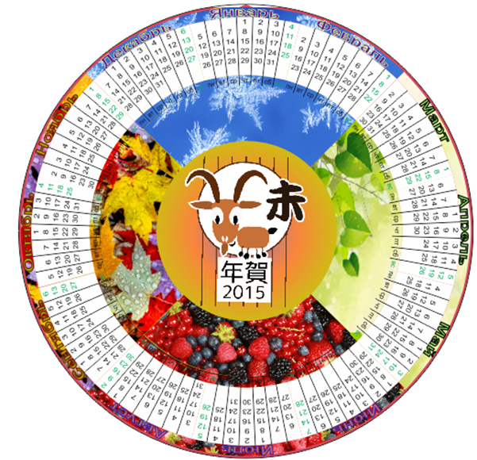
Задание № 2.
Выполнить разработку Новогоднего календаря в растровом графическом редакторе. При этом фоном для каждого сезона (квартала) должна быть соответствующая сезонная иллюстрация.
В середине или в заголовке календаря должен быть помещен либо символ года по восточному календарю, либо иллюстрация, соответствующая выбранному композиционному решению.

